**Пояснительная записка**

Для того чтобы у ребенка сохранялся и развивался познавательный интерес к исследовательской деятельности необходимо использовать различные стимулы. Это может быть познавательный момент, мотив помощи, новизна изучаемого объекта, тайна, сюрпризный момент.  Данное планирование объединяет все представленные стимулы и представляет необычную форму организации познавательно-исследовательской деятельности через сказку. Данный прием наиболее эффективный, потому что детям легче воспринимать и понимать  новую информацию в близкой для них сказочной форме. Для поддержания интереса к экспериментированию задания, опыты, проблемные ситуации детям даются от имени сказочных героев и игровых персонажей. В каждой отдельной истории сказочные персонажи и вместе с ними дети:

сталкиваются с кем-то или чем-то им неизвестным,

попадают в трудную ситуацию,

встречаются с очень интересным собеседником.

На первом этапе игровые персонажи в процессе совместной деятельности – моделируют проблемные ситуации. В последствии дети учатся самостоятельно ставить цель, выдвигать гипотезы, продумывать способы ее проверки, осуществлять практические действия, делать выводы.

Целесообразно данный вид деятельности использовать как итоговое мероприятие с детьми по изученным объектам и явлениям 2 раз в месяц, так как в процессе совместной деятельности по экспериментированию используется взаимосвязь по всем образовательным направлениям.

Планирование разработано с учетом возрастных особенностей дошкольников, а также основывается на основное календарно-тематическое планирование по познавательно-исследовательской деятельности.

Организация работы строится по пяти взаимосвязанным направлениям, каждое из которых представлено несколькими темами. Это:

неживая природа (изучение свойств воды, снега, воздуха, ветра, песка, глины)

рукотворный мир (изучение предметов из дерева, пластмассы, бумаги, резины, ткани, металла, мыла);

живая природа (наблюдения за растениями, насекомыми*,*животными);

физические явления (изучение свойств магнита, света, электричества, звука);

человек («наши помощники» - нос, уши, глаза, руки, ноги, кожа).

Целенаправленная систематическая экспериментальная работа с дошкольниками позволяет выявить и сформировать у детей потребность в постоянной познавательной деятельности, поддерживает интерес и способствует всестороннему развитию личности.

**Цель:** расширение представлений детей об окружающем мире через знакомство с элементарными знаниями из различных областей наук.

**Задачи:**

* развитие у детей представлений о химических свойствах веществ, растворение различных веществ; взаимодействие различных веществ при соединении и их влияние на свойства других предметов.
* Развитие у детей элементарных представлений об основных физических свойствах и явлениях: магнетизм, отражение и преломление света, звук, теплота, замерзание и таяние воды.
* Развитие представлений о свойствах воды, песка, глины, воздуха, камня.
* Развитие элементарных математических представлений , упражнять в количественном счете.
* Развитие у детей умений пользоваться приборами – помощниками при проведении игр – экспериментов.
* Развитие у детей умственных способностей.
* Социально-личностное развитее каждого ребенка.

**Перспективный план работы**

**кружка**

**«Любознайка»**

|  |  |  |  |  |
| --- | --- | --- | --- | --- |
| **Месяц** | **Неделя** | **Тема занятия** | **Задачи** | **Источник** |
| **Сентябрь** | 1,2 | Нюхаем, пробуем, трогаем, слушаем | закрепить представления детей об органах чувств, их значении | «Экспериментальная деятельность детей среднего и старшего дошкольного возраста» Тугушева Г. П. 9-10 |
| 3,4 | Почему все звучит? | Подвести детей к пониманию причин возникновения звука: колебание предмета. | «Экспериментальная деятельность детей среднего и старшего дошкольного возраста» Тугушева Г. П. 10-11 |
| **Октябрь** | 1,2 | Прозрачная вода | Выявить свойства воды | «Экспериментальная деятельность детей среднего и старшего дошкольного возраста» Тугушева Г. П. 11 |
| 3,4 | Вода принимает форму | Выявить , что вода принимает форму сосуда, в который она налита | «Экспериментальная деятельность детей среднего и старшего дошкольного возраста» Тугушева Г. П. 11-12 |
| 5 | Какие предметы могут плавать | Дать детям представление о плавучести предметов, о том, что плавучесть зависит не от размера предмета, а от его тяжести. | «Экспериментальная деятельность детей среднего и старшего дошкольного возраста» Тугушева Г. П. 13-14 |
| **Ноябрь** | 1 | Какие предметы могут плавать | Дать детям представление о плавучести предметов, о том, что плавучесть зависит не от размера предмета, а от его тяжести. | «Экспериментальная деятельность детей среднего и старшего дошкольного возраста» Тугушева Г. П. 13-14 |
| 2,3 | Делаем мыльные пузыри | Познакомить детей со способом изготовления мыльных пузырей. | «Экспериментальная деятельность детей среднего и старшего дошкольного возраста» Тугушева Г. П. 13-14 |
| 4 | Подушка из пены | Развивать у детей представление о плавучести предметов в мыльной пене. | «Экспериментальная деятельность детей среднего и старшего дошкольного возраста» Тугушева Г. П. 14 |
| **Декабрь** | 1 | Подушка из пены | Развивать у детей представление о плавучести предметов в мыльной пене. | «Экспериментальная деятельность детей среднего и старшего дошкольного возраста» Тугушева Г. П. 14 |
| 2,3 | Воздух повсюду | Обнаружить воздух в окружающее пространстве и выявить его. | «Экспериментальная деятельность детей среднего и старшего дошкольного возраста» Тугушева Г. П.15 |
| 4,5 | Воздух работает | Дать детям представление о том, что воздух может двигать предметы. | «Экспериментальная деятельность детей среднего и старшего дошкольного возраста» Тугушева Г. П.15-16 |
| **Январь** | 3,4 | Каждому камешку свой домик | Классификация камней по форме, размеру, цвету, особенностям поверхностей. | «Экспериментальная деятельность детей среднего и старшего дошкольного возраста» Тугушева Г. П. 16-18 |
| 5 | Можно ли менять форму камня и глины | Выявить свойства глины, и камня. | «Экспериментальная деятельность детей среднего и старшего дошкольного возраста» Тугушева Г. П.18 |
| **Февраль** | 1 | Можно ли менять форму камня и глины | Выявить свойства глины, и камня. | «Экспериментальная деятельность детей среднего и старшего дошкольного возраста» Тугушева Г. П.18 |
| 2,3 | Свет повсюду | Показать назначение света, объяснить, что источники света могут быть природные, искусственные – изготовленные людьми. | «Экспериментальная деятельность детей среднего и старшего дошкольного возраста» Тугушева Г. П.18-21 |
| 4 | Свет и тень | Познакомить детей с образованием тени от предметов, установить сходство тени и объекта, создать с помощью теней образы. | «Экспериментальная деятельность детей среднего и старшего дошкольного возраста» Тугушева Г. П.21-22 |
| **Март** | 1 | Свет и тень | Познакомить детей с образованием тени от предметов, установить сходство тени и объекта, создать с помощью теней образы. | «Экспериментальная деятельность детей среднего и старшего дошкольного возраста» Тугушева Г. П.21-22 |
| 2,3 | Замерзшая вода | Выявить, что лед – твердое вещество, плавает, состоит из воды. | «Экспериментальная деятельность детей среднего и старшего дошкольного возраста» Тугушева Г. П.22-23 |
| 4 | Таящий лед | Определить, что лед тает от тепла, от надавливания; что в горячей воде он тает быстрее; что вода на холоде замерзает, а так же принимает форму емкости, в которой находится. | «Экспериментальная деятельность детей среднего и старшего дошкольного возраста» Тугушева Г. П.23 |
| **Апрель** | 1 | Таящий лед | Определить, что лед тает от тепла, от надавливания; что в горячей воде он тает быстрее; что вода на холоде замерзает, а так же принимает форму емкости, в которой находится. | «Экспериментальная деятельность детей среднего и старшего дошкольного возраста» Тугушева Г. П.23 |
| 2,3 | Разноцветные шарики | Получить путем смешивания основных цветов новые оттенки: оранжевый, зеленый, фиолетовый, голубой. | «Экспериментальная деятельность детей среднего и старшего дошкольного возраста» Тугушева Г. П.23-24 |
| 4,5 | Таинственные картинки | Показать детям, что окружающие предметы меняют цвет, если смотреть на них через цветные стекла. | «Экспериментальная деятельность детей среднего и старшего дошкольного возраста» Тугушева Г. П.24 |
| **Май** | 1,2 | Все увидим, все узнаем | Познакомить детей с прибором – помощником – лупой и ее назначением. | «Экспериментальная деятельность детей среднего и старшего дошкольного возраста» Тугушева Г. П.24-27 |
| 3,4 | Песочная страна | Выделить свойства песка: сыпучесть, рыхлость, из мокрого можно лепить; познакомить со способом изготовления рисунка из песка. | «Экспериментальная деятельность детей среднего и старшего дошкольного возраста» Тугушева Г. П.27 |

Государственное бюджетное общеобразовательное учреждение

Самарской области основная общеобразовательная школа №9

города Новокуйбышевска городского округа Новокуйбышевск Самарской области Структурное подразделение «Детский сад «Звонкие голоса»

**Перспективный план работы**

**кружка**

**«Любознайка»**

**на 2014-2015 учебный год**

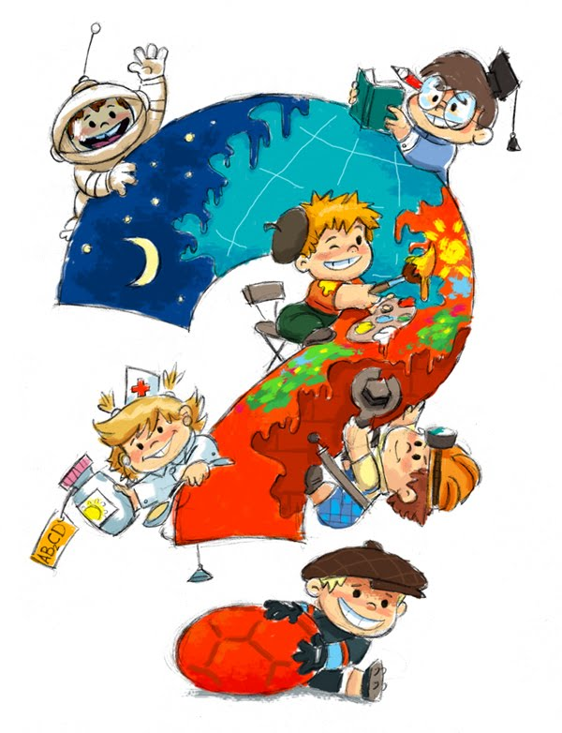

Руководители кружка: Высоцкая Г. В.

Шакалова В. В.

Заведующий структурным подразделением

«Детский сад «Звонкие голоса»

________________В. Ф. Поваляева

г. Новокуйбышевск 2014г.